PROPUESTA PEDAGOGICA Nº V
PARA QUIMICA 2º AÑO
Parido Lectivo: 2020
Cursos: 2º Año
Turno: Mañana /Tarde/Vespertino.
Semana: 09/06/-20 al 26/06/-20
INFORMACIÓN PARA EL ENVÍO TRABAJOS

Docente | Curso | Email
Chinchilla Elizabeth | 2º Div: 3ª T.V | elichin_1@hotmail.com
Molina Ester | 2º Divi.. 1°y 2° Tt | estercita_78@hotmail.com
Aparicio Susana | 2º Div: 4ªT.V | apariciosusana14@gmail.com
Balcarce | 2º Div: 2º TV | carolinabalcarce82@gmail.com
Montañez Agustín | 2º Div. 1ª TM | agustin1778@outlook.com
TEMA LA MATERIA.

¡¡¡¡Hola Chicos!!!!! En el trabajo anterior vimos el concepto de materia, y a partir de ello diste ejemplos, te habrás dado cuenta que todo lo que puedes observar es materia, vimos ciertas características que nos sirvieron para clasificarla, llamadas propiedades. Entonces podemos concluir que todos los cuerpos poseen un componente común llamado Materia.Para facilitar la comprensión de este tema, resuelve los ejercicios que te proponemos a continuación si necesitas, relee el material teórico del trabajo anterior.
¡¡¡¡ La paciencia y perseverancia tienen un efecto mágico con el que las dificultades desaparecen y los obstáculos se desvanecen!!!!
ACTIVIDADES:
- completa la red conceptual.
……………………… no depende de la masa o cantidad de materia. Por ejemplo:……
Propiedades de la materia.
……………………….. ……………………………………………………………………Por ejemplo:………….

- ¿En cuál de estas imágenes hay materia? Haz una cruz.
- 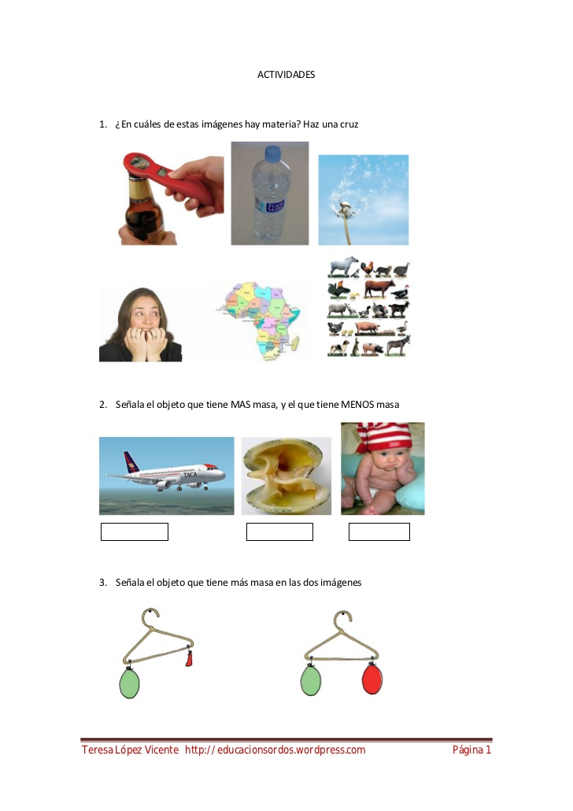

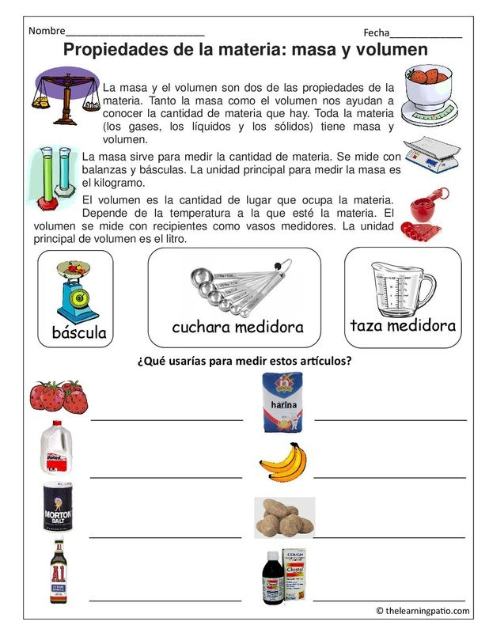
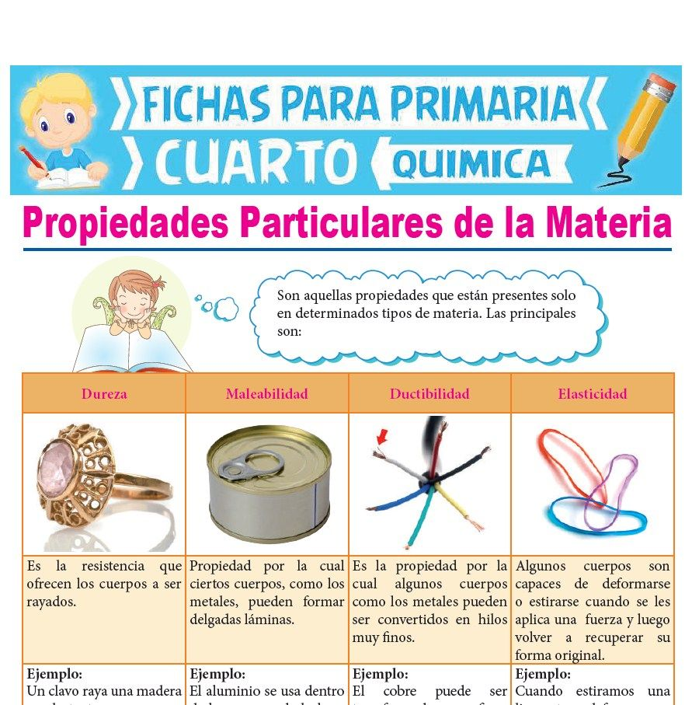
- Las propiedades específicas o intensivas de la materia son aquellas que están presente solo en determinados tipo de materia. Las principales son:

- Nombra ejemplo de cada propiedad intensiva o especifica de la materia que aparecen en el recuadro, (los ejemplos d deben ser distintos a los que aparece en el cuadro)
- Marca la opción correcta:
*La unidad en el sistema internacional de la masa es:
- El gramo.
- El kilogramo.
- El litro.
*La masa y el volumen son propiedades de la materia:
- Generales.
- No son propiedades.
- Específicas.
*El litro es la unidad de medida de:
- La capacidad.
- El volumen.
- La densidad.

- Observa los dibujos y escribe una o más propiedades de cada objeto, haz una tabla donde escribas el objeto, sus propiedades y algunos de sus usos.

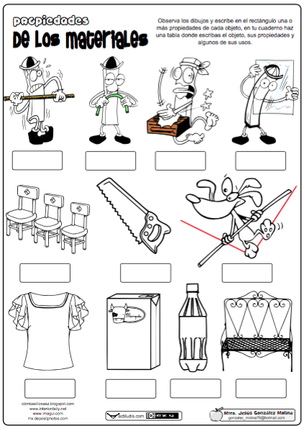
- Clasifica las siguientes propiedades en intensivas y extensivas, en un cuadro: volumen/elasticidad/masa/ductibilidad/densidad/dureza/peso/Fusion/longitud/olor/

